Riviera Maya afronta un enorme rebote este verano tras hundirse
El Caribe mexicano se está preparando la promoción para la temporada de verano, con lo cual buscan que la Riviera Maya se recupere tras estar sufriendo la ausencia del turismo europeo, el cual esperan regrese con los vuelos que ya se han anunciado.
​“Para el verano hay buenas perspectivas, en particular para la Riviera Maya, pues después de haber sufrido la ausencia del turismo europeo está el anuncio de más vuelos de Inglaterra, España y Holanda, entre otros países”, dijo a La Verdad el director del Consejo de Promoción Turística de Quintana Roo (CPTQ), Darío Flota Ocampo.
LES DIO LA ESPALDA LA FEDERACIÓN
DENUNCIA LA AMAV QUE EL SECTOR TURÍSTICO FUE ABANDONADO A SU SUERTE.
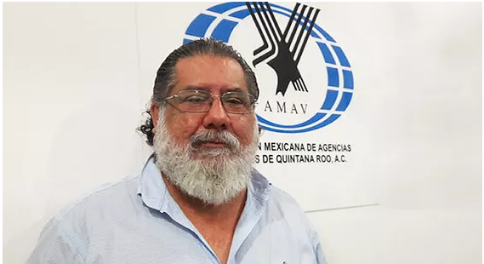
Estamos solos en la industria turística, estamos solos y vamos sobreviviendo gracias al impulso de los propios empresarios. SERGIO GONZÁLEZ RUBIERA
El sector turístico se recupera lentamente y prevé cerrar el año con una ocupación de entre 70% y 80%, debido a las reservaciones programadas.
El presidente ejecutivo de la Asociación Mexicana de Agencias de Viajes (AMAV) en Quintana Roo, Sergio González Rubiera, denunció que el Gobierno Federal dejó solo al sector turístico, que sobrevive gracias al impulso de los empresarios, pues el titular de la Secretaría Federal de Turismo (Sectur), Miguel Torruco Marqués, está totalmente desactualizado y el Consejo de Diplomacia Turística no ayuda en nada.
​Indicó que el sector turístico se recupera lentamente y prevé cerrar el año con una ocupación de entre 70% y 80%, debido a las reservaciones programadas con motivo de las fiestas Navidad y fin de año, lo cual es bastante bueno considerando todo lo que ha ocurrido este año debido a la contingencia sanitaria.
​Sin embargo, indicó que la recuperación total del mercado y de las tarifas llegará hasta 2022, aunque en 2021 se irán recuperando gradualmente, luego de que el presidente de la Asociación de Hoteles de Cancún, Puerto Morelos e Isla Mujeres (AHCPM&IM), Roberto Cintrón Gómez, revelara que tuvieron que bajar hasta 60% las tarifas para elevar las ocupaciones.
​En este escenario, advirtió que la recuperación puede hacerse más lenta, por lo que siguen haciendo un llamado al Gobierno Federal para que vea la importancia que tiene el turismo, ya que es una industria muy noble que genera muchos empleos y derrama económica en los destinos turísticos, lo cual no ve el Gobierno Federal.
Recordó que a la fecha no hay un solo programa de estímulos o de aliento para emprendedores y la micro y pequeña, así como un ente de promoción institucional, pues el Consejo de Diplomacia Turística no sirve para nada y el Secretario Federal de Turismo (Miguel Torruco Marqués) está totalmente desactualizado y no conoce las tendencias.
​“Estamos solos en la industria turística, estamos solos y vamos sobreviviendo gracias al impulso de los propios empresarios, el principal problema que tenemos y estamos teniendo es por culpa del gobierno federal”, reiteró.
​De igual forma, el presidente del Centro Empresarial de Quintana Roo (Coparmex Quintana Roo), Sergio León Cervantes, hizo hincapié en la necesidad de tener un apoyo federal real para obtener créditos blandos y rápidos, pues están ante una economía diezmada y abrir la reja cada día es un gran esfuerzo, pero lo siguen haciendo porque para el empresario su negocio es una extremidad, un hijo más y tiene que seguir en la batalla.
​Ante el inminente pago de aguinaldos, indicó que cada vez más empresas tratan de buscar créditos para apalancamiento, los cuales son muy difícil de conseguir por las condiciones de la banca, por lo que requieren apoyo del gobierno federal, ya que será un gran esfuerzo de la iniciativa privada la generación de esos pagos.
​Puntualizó que cada vez es más difícil que obtengan un crédito porque viven bajo una economía circular, en la que si no tienen dinero en sus cuentas porque no han tenido ventas últimamente, no pueden cubrir los requisitos estipulados por las instituciones crediticias, que entienden son un negocio y no pueden perder dinero.
​Puntualizó que si bien el estado administra, las empresas son las que generan economía, si no hubieran empresas se contraería la misma y no habría salarios ni aguinaldos, porque al final las empresas, a través de sus productos y servicios, son la que generan la economía de la cual salen los impuestos que administra el estado para todos los mexicanos.
DATO:
González Rubiera indicó que la recuperación total del mercado y de las tarifas llegará hasta 2022, aunque en 2021 se irán recuperando gradualmente.

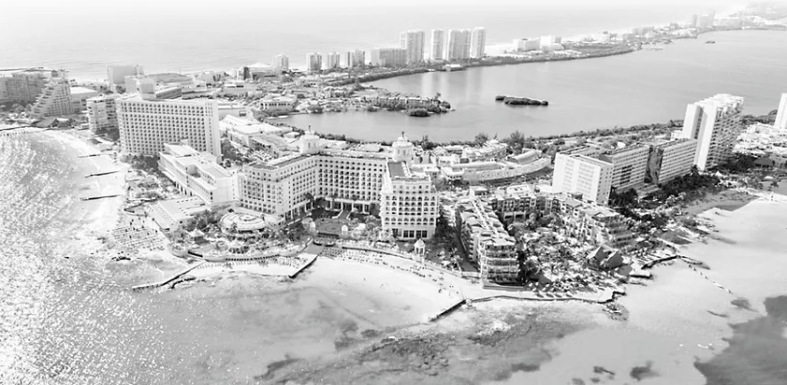
Resaltan que la recuperación puede hacerse más lenta, por lo que siguen haciendo un llamado al Gobierno Federal para que vea la importancia que tiene el turismo.

Ruina en Cancún: hoteles pierden dinero aún con 60% de ocupación
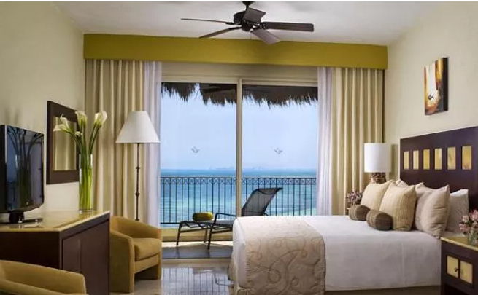
Los hoteleros de Cancún siguen sin lograr beneficios aún con un 60 por ciento de ocupación, ya que consiguieron llegar al máximo permitido de cuartos ocupados gracias a hundir las tarifas más del 50 por ciento, según revelaron los representantes del gremio (Disparate en Cancún: el Gobierno cree que el impuesto al turista no espantará a la demanda).
Más información:
https://www.reportur.com/mexico/2020/12/08/ruina-cancun-hoteles-pierden-dinero-aun-60-ocupacion/

No a la Contaminación Visual. Empresarios Cerrarán Filas
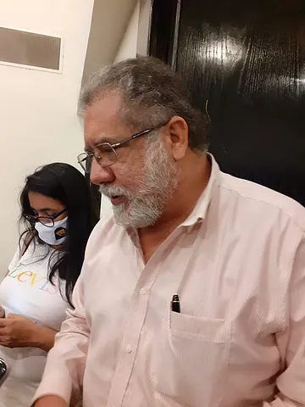

CANCUN, Q, ROO, 08 de diciembre.-
Sergio González, presidente de la Asociación Mexicana de Agencias de Viajes de Cancún (AMAV) y quien presidiera la Comisión de Imagen Urbana de Cancún (CIMUC) informó que se convocará a los integrantes de la comisión en los próximos días para hacer un llamado conjunto a mantener y privilegiar la imagen de Cancún no permitiendo la contaminación visual con proyectos que se ponen sobre la mesa y que además de afear la zona hotelera, representarían un verdadero riesgo para los automovilistas.
Más información:
https://cambio22.mx/no-a-la-contaminacion-visual-empresarios-cerraran-filas/

PRESENTACIÓN DE LA ACTIVIDAD TURÍSTICA EN QUINTANA ROO

La industria turística es una de las actividades más redituables y con mayor crecimiento en México y el Mundo, dado su alto impacto económico. Y en Quintana Roo no es la excepción:
• El estado aporta 43% de las divisas que se generan en el país por turismo
Internacional.
• El sector de Servicios produce 87% del Producto Interno Bruto.
• Del cual, el turismo aporta 70%.
• Genera 450 mil empleos directo

Hoteleros de Cancún dispararán despidos si se les suben impuestos
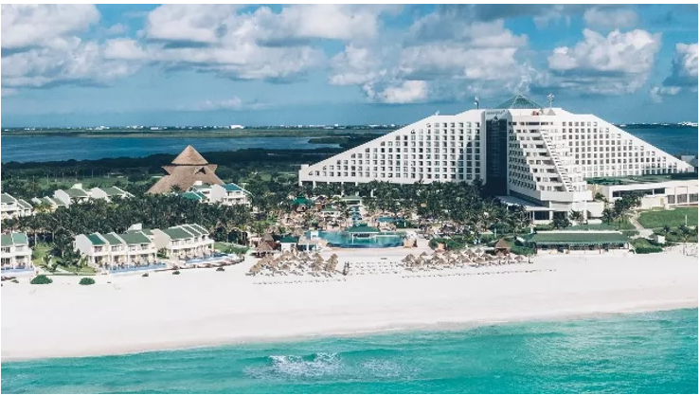
Las principales asociaciones de hoteleros del Caribe mexicano han lanzado un llamado al Gobierno del Estado para que no suba ni imponga más impuestos al turismo, pues, de lo contrario, se dispararán los despidos poniendo en riesgo nuevamente a los trabajadores del sector.
​Así lo han dejado claro a través de un comunicado en el que puntualizan que en lugar de poner más impuesto al turismo, deberían aplicarse más estímulos e incentivos para captar e incrementar la llegada de viajeros internacionales y garantizar la supervivencia de las ya “tremendamente afectadas” empresas turísticas.
Más información
https://www.reportur.com/mexico/2020/11/30/hoteleros-cancun-dispararan-despidos-se-les-suben-impuestos/

Exigen Turisteros de Q.Roo no al aumento ni a nuevos impuestos

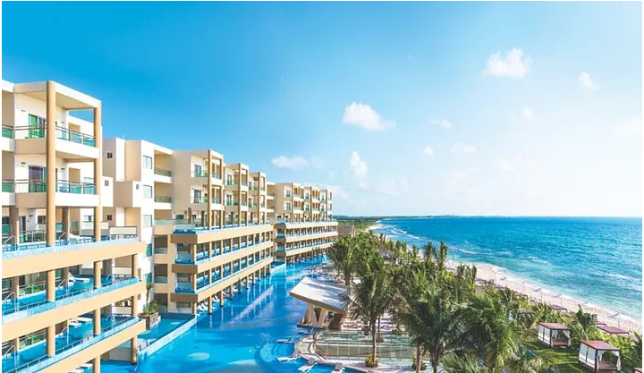
Las empresas del sector turístico de Quintana Roo y organismos empresariales, exigieron a Congreso del Estado que no se contemplen nuevos impuestos ni derechos al sector, ni tampoco el aumento a los ya existentes, pues pondría en entredicho la supervivencia de muchos de sus agremiados que han subsistido a la pandemia con mucho esfuerzo.
Más información:
https://www.nitu.mx/index.php/2020/11/30/exigen-turisteros-de-q-roo-no-aumento-ni-nuevos-impuestos/

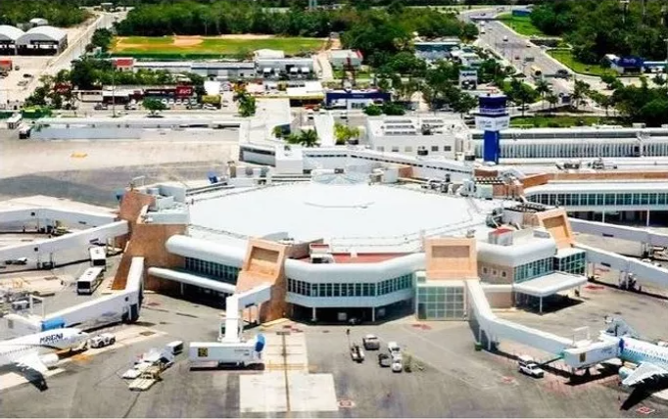
El aeropuerto de Cancún ya es la principal entrada a América Latina

El Aeropuerto Internacional de Cancún se ha convertido en la principal entrada de América Latina e incluso de México. Ahora mismo, la terminal aérea cuenta con conexiones a seis países, entre ellos dos europeos, y un promedio de más de 250 vuelos diarios.

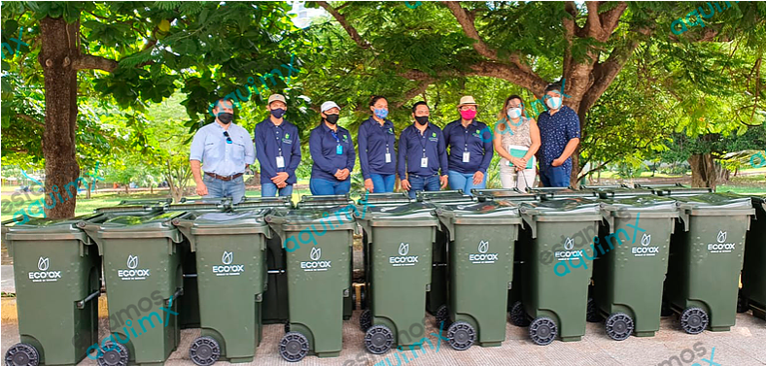
Gobierno de Cancún e Intelligencia México intentan revivir negocio mediante contenedores de basura domiciliarios

Más información:
https://estamosaqui.mx/2020/10/22/gobierno-de-cancun-e-intelligencia-mexico-intentan-revivir-negocio-mediante-contenedores-de-basura-domiciliarios/
ASUR anuncia certificación bajo el programa Airport Carbon Accreditation
Se obtiene la certificación Nivel 1 para los 9 aeropuertos del Grupo en México
Ciudad de México, 21 de Octubre de 2020 - Grupo Aeroportuario del Sureste, S.A.B. de C.V. (NYSE: ASR; BMV: ASUR), grupo líder internacional de aeropuertos con operaciones en México, Estados Unidos y Colombia, hoy anunció la obtención de certificación en sus aeropuertos bajo el programa Airport Carbon Accreditation (ACA).
Conforme a su política ambiental y a su estrategia de sostenibilidad, ASUR se ha comprometido en implementar acciones con el fin de reducir progresivamente sus emisiones de Gases de Efecto Invernadero (GEI), también denominadas emisiones de carbono.
Los 9 aeropuertos del grupo en México han obtenido recientemente el certificado Nivel 1 del programa ACA, el cual ha sido establecido por el Consejo Internacional de Aeropuertos (ACI), con el objeto de crear un único estándar de gestión integral de emisiones de carbono en los aeropuertos del mundo entero.
Dados los requerimientos del ACA Nivel 1, ASUR ha certificado el mapeo de las emisiones controladas en cada uno de sus aeropuertos, estas debidas principalmente al consumo de combustibles fósiles, así como al consumo de electricidad proveniente de la red nacional.
La certificación fue entregada a ASUR por el Director General del Consejo Internacional de Aeropuerto para América Latina y el Caribe (ACI-LAC), Dr. Rafael Echevarne, quien destacó: “Reconocemos el esfuerzo y dedicación del Grupo Aeroportuario del Sureste en la mitigación del impacto de sus actividades en el ambiente creando un inventario completo, independientemente verificado, de las emisiones de carbono y delinear planes sobre cómo reducir estas emisiones. ¡Excelente trabajo!”
La certificación ACA Nivel 1 fue auditada por SGS Perú y cuenta a su vez con una declaración ISO14064-1, referida al mapeo de las emisiones de cada aeropuerto. Enerion Renewables, firma consultora italiana, también acompaña a ASUR en los procedimientos de certificación ACA e ISO14064-1.
El siguiente paso para ASUR será avanzar al Nivel 2 para cada uno de sus aeropuertos, el cual tiene como criterio principal demostrar la reducción de las emisiones controladas. El objetivo último será certificar en el mediano plazo a todos los aeropuertos Carbono Neutral, esto como parte del Nivel 3+ del Programa ACA.
Acerca de ASUR: Grupo Aeroportuario del Sureste, S.A.B. de C.V. (ASUR) es un operador aeroportuario internacional líder con una cartera de concesiones para operar, mantener y desarrollar 16 aeropuertos en el continente Americano. Opera nueve aeropuertos en el sureste de México,
Incluyendo el aeropuerto de Cancún, el destino turístico más importante en México, el Caribe y América Latina y seis aeropuertos en el norte de Colombia, incluyendo el aeropuerto internacional de Medellín (Rionegro), el segundo más transitado en Colombia. ASUR también es accionista del 60% de Aerostar Airport Holdings LLC, operador del Aeropuerto Internacional Luis Muñoz Marín en San Juan, la capital de Puerto Rico. El aeropuerto de San Juan es la principal puerta de entrada de la isla para destinos internacionales y estadounidenses continentales y fue el primero y actualmente es el único aeropuerto en los Estados Unidos que ha completado con éxito una asociación público – privada bajo el programa piloto de FAA. Con sede en México, ASUR cotiza en la Bolsa Mexicana de Valores (BMV) bajo el símbolo de ASUR y en Nueva York (NYSE), en los Estados Unidos de Norte América bajo el símbolo de ASR. Un ADS representa diez (10) acciones de la serie B. visite www.asur.com.mx - FIN -

AMLO publica decreto por el que se puede multar a quien prohíba acceso a playas privadas

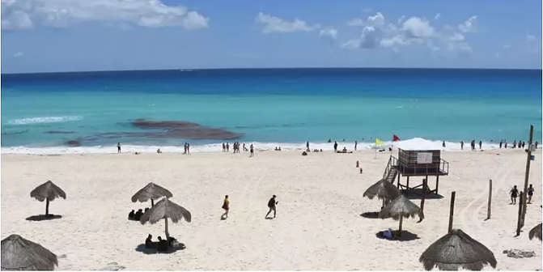
​El documento, que fue publicado este miércoles en el Diario Oficial de la Federación, establece sanciones que pueden superar el millón de pesos.

https://www.elfinanciero.com.mx/nacional/amlo-publica-decreto-por-el-que-se-puede-multar-hasta-con-un-millon-de-pesos-a-quien-prohiba-acceso-a-playas-privadas

El Aeropuerto de Cancún ya supera en tráfico al de CDMX
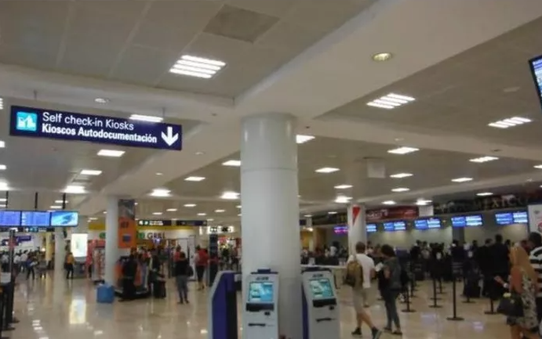
El Aeropuerto Internacional de Cancún va recuperando su operativa paulatinamente llegando incluso a superar en tráfico aéreo internacional al Aeropuerto Internacional de Ciudad de México (CDMX). Hasta finales de agosto, el principal aeropuerto del Caribe mexicano ya había recuperado el 40 por ciento de la conectividad que tenía antes de la pandemia, un dato que lo sitúa por encima del aeródromo de la capital, y en las últimas semanas ha incrementado notablemente las operaciones.
​Así lo ha destacado recientemente el director del Consejo de Promoción Turística de Quintana Roo, Darío Flota, quien ha recordado que durante el proceso de reactivación turística de Quintana Roo, el aeropuerto de Cancún ha obtenido 12 rutas nuevas, tres incrementos de frecuencias y 23 rutas que han reanudado vuelos hacia el Caribe mexicano.
Más información:
https://www.reportur.com/sin-categoria/2020/10/20/aeropuerto-cancun-ya-supera-trafico-al-cdmx/

Riviera Maya: el español Antonio Chaves presidirá a los hoteleros

La Asociación de Hoteles de la Riviera Maya (AHRM) eligió por unanimidad a Antonio Chaves como presidente del Consejo Directivo para el periodo 2020-2022 de esta agrupación que reúne a 135 hoteles, con más de 34 mil habitaciones en la Riviera Maya.
​En el marco de su Asamblea General Ordinaria, celebrada de forma virtual, los asociados de la AHRM votaron a favor del director general y CEO de NAH Hotels para sustituir en el cargo a Conrad Bergwerf, quien por cuestiones personales decidió no reelegirse para un segundo período al frente de este organismo considerado uno de los más importantes de México y el Caribe.
Más información:
https://www.reportur.com/mexico/2020/10/16/hoteleros-la-riviera-maya-eligen-al-empresario-espanol-antonio-chaves-presidente/

PLANCHAN EN CONGRESO NUEVOS COBROS EN 2021: Por mayoría, aprueban diputados en la madrugada leyes fiscales, impuesto, hacienda, alcoholes y Derechos en Quintana Roo.

CHETUMAL, MX.- En sesión extraordinaria maratónica, que duró seis horas y concluyó la madrugada de hoy, la mayoría de las y los diputados integrantes de la XVI Legislatura aprobaron iniciativas del Paquete Fiscal 2021 para Quintana Roo y el Presupuesto de Egresos quedó establecido en 33 mil 860 millones 864 mil 890 pesos; además de la ley de ingresos de los 11 municipios.
​
Con 24 votos a favor, en términos generales se aprobó la Ley de Coordinación Fiscal, la Ley del Impuesto Adicional para el Fomento al Empleo, y la Ley de Ingresos del Estado de Quintana Roo para el ejercicio fiscal 2021, en la primera sesión del Primer Periodo Extraordinario de Sesiones, presidida por el diputado Luis Fernando Chávez Zepeda.

Mas información en:
https://noticaribe.com.mx/2020/12/17/planchan-en-congreso-nuevos-cobros-en-2021-por-mayoria-aprueban-diputados-en-la-madrugada-leyes-fiscales-impuesto-hacienda-alcoholes-y-derechos-en-quintana-roo/

The Social Impact of Travel & Tourism

Ver Video:

https://www.youtube.com/watch?v=RyP0gGaq9cI&feature=youtu.be

SECTUR RECIBIRÁ SÓLO 1.7% DEL PRESUPUESTO DEL SECTOR.

De aprobarse el proyecto de presupuesto presentado por la Secretaría de Hacienda, la Secretaría de Turismo recibiría el monto más bajo en su historia en términos reales, es decir, únicamente 651.3 millones de pesos para conducir la política turística de México.
​
Lo anterior debido a que de los 38 mil 613.4 millones de pesos que se podrían destinar para el ejercicio 2021, 37 mil 962.1 millones de pesos estarán destinados al Fondo Nacional de Fomento al Turismo (Fonatur), advierte el Centro de Investigación en Competitividad Turística Anáhuac (Cicotur).
​
Según el Paquete Económico, sólo el proyecto del Tren Maya, que busca conectar a los estados de Quintana Roo, Chiapas, Tabasco, Yucatán y Campeche absorbería el 94% del total de los recursos, al recibir 36 mil 288 millones de pesos para las obras planeadas para el próximo año.

Lo anterior sin contar con el monto adicional que recibiría por concepto del Derecho de No Residente (DNR), lo que pagan los turistas internacionales que llegan a México, y que anteriormente eran destinados al Consejo de Promoción Turística de México (CPTM), desaparecido al principio de esta administración.

El Fonatur también dispondría del presupuesto de mil 674.1 millones de pesos para otros trabajos de modernización y mantenimiento de los Centros Integralmente Planeados (CIP), del Caribe, Pacífico Sur y Litibú.

"De aprobarse en sus términos, 38,613.4 MILLONES de pesos presupuesto total 36,288 MILLONES de pesos para el Tren Maya 1,674.1 MILLONES de pesos directo a Fonatur y otros 651.3 MILLONES de pesos para la dependencia el presupuesto para el sector Turismo será el más alto de la historia, pero el más bajo en términos reales para la Secretaría de Turismo", dijo el Cicotur.
​
El Paquete Económico 2021 presume un aumento de 641.5% en el presupuesto para Turismo, respecto de los 5 mil 207.2 millones de pesos asignados para el ejercicio de este año.
​
Ver el enlace de la nota:
https://testigos.intermediaweb.com.mx/testigos/clip_reporte_histo_ssl.php?clave=54689026&vcveusu=3452&verimagen=1

Secretaría de Ecología y Medio Ambiente del Estado de Quintana Roo da por concluida la temporada de Sargazo 2020, con un panorama positivo para nuestros visitantes que vienen a disfrutan de las hermosas playas y del clima de nuestro Caribe Mexicano logrando así una reactivación turística que nos beneficie a todos.
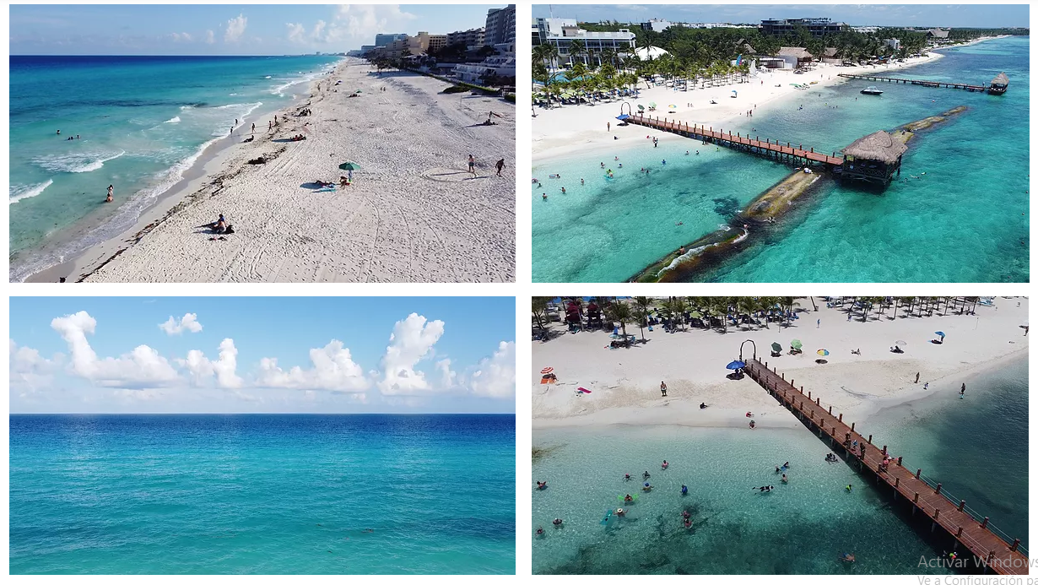

Twitter: https://twitter.com/SedeturQROO/status/1306612594107613184

Facebook: https://www.facebook.com/SedeturQROO/posts/1299507540380434

Thomas Cook regresa como OTA y ya prepara el verano de 2021

A la espera de obtener la licencia para operar, Thomas Cook, relanzada como agencia de viajes online por sus nuevos dueños, ya prepara la temporada del verano de 2021 confiando en la reactivación de la demanda tras las múltiples cancelaciones de ese año por la pandemia.
Fosun, el grupo chino que compró la histórica agencia de viajes británica, espera que la empresa convertida en OTA comience a operar dentro de unas semanas para intentar capturar el inicio de la temporada de reservas enfocadas en las vacaciones del próximo verano, recoge Marketingdirecto (Thomas Cook: el comienzo, trama y desenlace de una quiebra enorme).

Mas información en:
https://www.reportur.com/mexico/2020/09/14/thomas-cook-regresa-ota-ya-prepara-verano-2021/

El futuro está aquí: prueban con éxito aviones con forma de V

KLM y Universidad TU Delft avanzan en el desarrollo de una aeronave más sostenible. Su proyecto, que arrancó hace aproximadamente un año, consiste en crear un avión con forma de V, el cual ofrece menos resistencia y, por ende, es menos contaminante.

Más Información:

​

https://www.reportur.com/colombia/2020/09/13/futuro-esta-aqui-prueban-exito-aviones-forma-v/

Mexico, Netherlands: COVID-19's Impact on Airline Sustainability

By Maud Oostenbrink | Thu, 08/27/2020 - 13:30

Maud Oostenbrink
Commercial Director Mexico Air France-KLM & Vice-President Advisory Board Holland House Mexico
​

The airline industry is faced with the largest fall in demand in recorded history. The COVID-19 pandemic has brought the industry to a near standstill. Air France-KLM was forced to ground 95 percent of its flights in the April-June period and reported an €815-million loss in the first quarter of 2020. As a result, the French and Dutch governments provided the airline group a financial support package worth €10 billion. The airline group receives €7 billion in French support and €3.4 billion from the Dutch government. The bailout comes with stringent sustainability rules set by each government and the support is based on loans that will have to be repaid. How will Air France-KLM be impacted by these new rules and what is the effect on the airline industry in general?

Más Información:

https://mexicobusiness.news/aerospace/news/mexico-netherlands-covid-19s-impact-airline-sustainability?tag=aerospace

Caribe Mexicano: Primer Destino seguro de América Latina tras la vacuna

México confía en ser el primer país América Latina inmune al Covid-19, pues será de los primeros en tener la vacuna y distribuirla, ha destacado el secretario de Turismo, Miguel Torruco Marqués. Esta ventaja traerá consigo el empujón que necesita la principal industria del país con el Caribe mexicano a la cabeza en liderazgo turístico.

Más Información:

https://www.reportur.com/mexico/2020/09/08/caribe-mexicano-primer-destino-seguro-latinoamerica-tras-la-vacuna/

Newsletter Agosto 2020

QUINTANA ROO, SÓLIDO ANTE FUTURAS INVERSIONES;

IDEFIN PRESENTA SU CARTERA DE PROYECTOS 2020- 2023.
- Cartera de Proyectos de IDEFIN – PRO QUINTANA ROO supera los 2,900 MDD.
- Quintana Roo se posiciona como un destino de inversión y un referente para la clase empresarial que busca la consolidación de más y mejores proyectos.
Cancún, Quintana Roo a 1 de Septiembre de 2020.- El Estado de Quintana Roo continúa sentando bases sólidas para su diversificación económica, prueba de ello fue que, el día de ayer IDEFIN-PRO QUINTANA ROO, a través de su Director General Bernardo Cueto Riestra, anunció la cartera de proyectos que permitirá reposicionar a la entidad como un destino de inversión y ser un referente para la clase empresarial que busca la consolidación de proyectos.

Con una inversión prevista de 2,900 MDD, a desplegarse en los próximos 3 años, esta cartera de proyectos incluye sectores como el: Inmobiliario con un monto de 92 MDD; Salud & Wellness con 460 MDD; Turismo sustentable con 728 MDD; Energías renovables con 85 MDD, Infraestructura aeroportuaria con 294 MDD y Servicios corporativos con un monto previsto de 1,250 MDD; dichos proyectos podrían consolidar la creación de más de 85 mil empleos en la entidad, toda vez que se tenga como objetivo principal la diversificación económica de Quintana Roo .
“Este tipo de desarrollos ratificarán a Quintana Roo como el destino ideal para las inversiones y permitirá la recuperación económica del Estado. De igual forma marcarán un antes y un después en el desarrollo urbano de la entidad y traeran consigo la consolidación de la demanda de capital humano, lo que se traduce en más y mejores empleos. Todas las ventajas competitivas de Quintana Roo como su clima, ubicación geográfica, conectividad aérea y sociedad multicultural lo convierten en el hogar ideal para las inversiones”; expuso Bernardo Cueto Riestra, Director General de IDEFIN PRO QUINTANA ROO.

Cabe mencionar que en los montos reportados únicamente se consideran las inversiones realizadas y/o notificadas hasta ahora ante el Instituto para el Desarrollo y Financiamiento del Estado; de ahí el que sufran actualizaciones en los meses sucesivos. Desde Pro Quintana Roo seguiremos trabajando para generar alianzas estratégicas, garantizar certeza, transparencia y todas las condiciones necesarias para el establecimiento de nuevas inversiones.

QUINTANA ROO REDUCE LA PROPORCIÓN DE LOS COMPROMISOS FINANCIEROS RESPECTO A LAS TRANSFERENCIAS POR PARTICIPACIONES

​
- La administración de Carlos Joaquín ha contenido el Apalancamiento financiero público
- Quintana Roo da resultados con Disciplina Financiera.

Chetumal.– La administración encabezada por el gobernador Carlos Joaquín González, se ha caracterizado por contener y reducir el crecimiento de la deuda heredada, ya que las obligaciones financieras en comparación con la capacidad de pago del Gobierno Estatal ha mostrado una continua reducción desde 2016, así lo dio a conocer Yohanet Torres Muñoz, Secretaria de Finanzas y Planeación (SEFIPLAN).
​
La titular de la SEFIPLAN explicó que “Las obligaciones financieras del Estado se atienden con recursos de libre disposición, principalmente con recursos obtenidos por el rubro de participaciones federales que utiliza como garantía de pago, en ese sentido el indicador de las obligaciones financieras como proporción de las participaciones es un indicador apropiado para medir la capacidad del Gobierno del Estado de cumplir con esos compromisos de pago adquiridos”.
​
Las obligaciones financieras como proporción de las participaciones, tuvo un incremento progresivo de 2010 a 2016 al pasar de 176% a 277%, periodo caracterizado por un endeudamiento excesivo. Actualmente se ha logrado revertir esta tendencia; de manera que, al primer trimestre de 2020 la proporción es de solo 171%.
​
Esto implica que, la actual administración, con apoyo de la SEFIPLAN ha logrado una reducción histórica del 106% del Apalancamiento Financiero, con lo que se demuestra el compromiso y la Disciplina Financiera en el Estado de Quintana Roo”, aseveró Torres Muñoz.
Este resultado, refrenda el manejo prudente de la Deuda Pública, como elemento fundamental de la estrategia de consolidación fiscal implementada por el gobierno quintanarroense.
​
La responsable de las finanzas públicas estatales concluyó, "Estos resultados son producto de la administración eficiente de los recursos y del compromiso de sanear las finanzas públicas estatales derivadas de la situación sanitaria generada por el Covid19. En Quintana Roo, Juntos Saldremos Adelante".

EL GOBIERNO DE QUINTANA ROO, QUE ENCABEZA CARLOS JOAQUÍN, IMPLEMENTA EL PROGRAMA “HAMBRE CERO”

​
- Se da continuidad al plan alimentario, que inició con el programa “Cinco apoyos para tu tranquilidad”, ante la emergencia del covid-19.
- La SEDESO contribuye con el plan de apoyo para la reactivación económica a través de sus programas de permacultura, piso firme y estufas ecológicas.

Chetumal. – El Gobierno del Estado, que encabeza el C.P Carlos Joaquín, anunció hoy la creación del programa “Hambre Cero”, que iniciará a mediados de agosto en 46 colonias y/o comunidades, de los 11 municipios, catalogadas como prioritarias.

​

A través de la Secretaría de Desarrollo Social (SEDESO), que dirige Rocío Moreno Mendoza, se informó que con este programa se da continuidad al plan alimentario que inició el gobernador Carlos Joaquín con “Cinco apoyos para tu tranquilidad”, durante la emergencia sanitaria a causa del covid-19, mediante el cual se entregaron más de un millón 37 mil paquetes de alimentos.
En conferencia de prensa virtual, organizada y dirigida por el coordinador general de comunicación y vocero del Gobierno de Quintana Roo Carlos Orvañanos Rea, la titular de la SEDESO explicó que “Hambre Cero” tiene como objetivo reducir la carencia alimentaria, difundir los nuevos hábitos de cuidado e higiene, y fortalecer el tejido social.
Está dirigido a personas con carencia alimentaria, que cumplan con los criterios de elegibilidad y que no reciban actualmente apoyo alimentario.
Tendrá una temporalidad de cuatro meses en su primera fase, con corresponsabilidad del beneficiario. La permanencia en el programa se determinará por el cumplimiento de las acciones de hábitos y el fortalecimiento social mediante los cursos y talleres que ofrece el Gobierno del Estado.
Rocío Moreno adelantó que se iniciará como primera fase en 28 puntos ubicados en las zonas norte y sur, y tendrá una cuota de recuperación acorde con la situación de las familias.
Por otra parte, en la conferencia de prensa, dio a conocer el plan de apoyo para la reactivación económica con el programa de permacultura, que consiste en la implementación de huertos, tanto en el sur como en el norte; y los programas de piso firme y estufas ecológicas, que ahora contemplan un esquema de fomento del empleo local.
Esto significa que las empresas ejecutoras de los programas deberán contratar mano de obra no especializada local, que pueden ser los mismos beneficiarios o quienes ellos indiquen.
El programa contará con la coparticipación de los municipios beneficiados: Bacalar, Felipe Carrillo Puerto y José María Morelos, con el fin de incrementar metas y ampliar el número de familias beneficiadas.

Mas información en:
https://proquintanaroo.com/

Maravillosa iniciativa en agradecimiento a "Nuestros Héroes de la Salud"

Súmate a esta causa

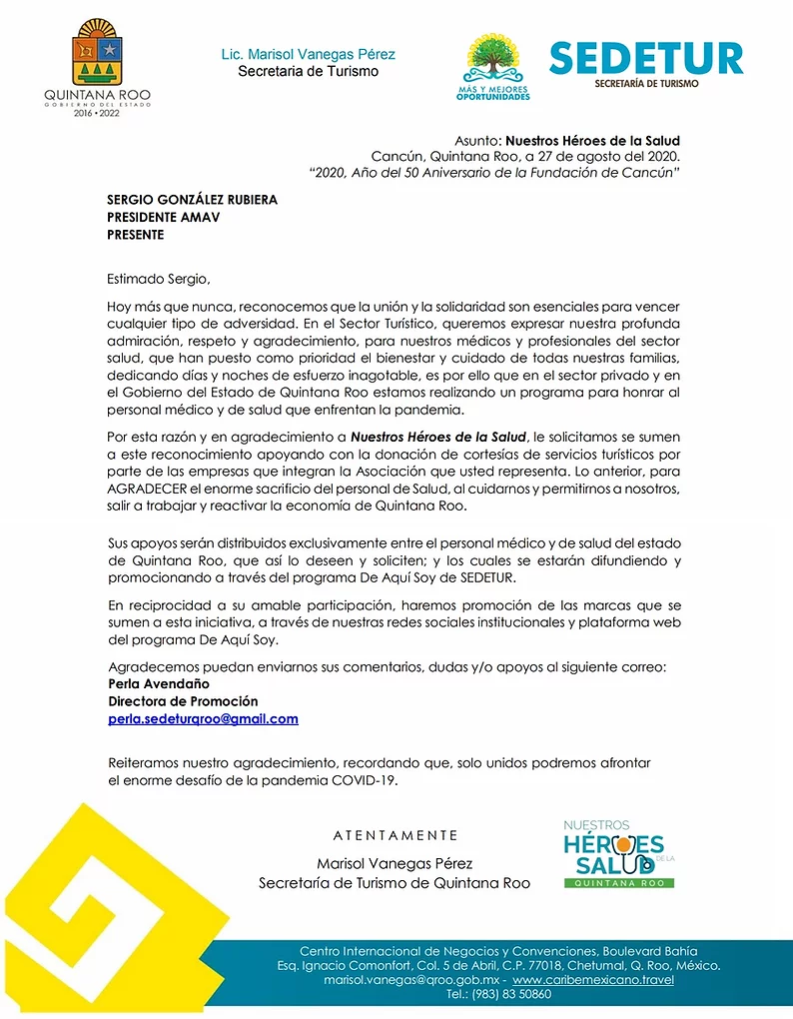

Con un año de retraso, y en medio de la controversia presentan la nueva “VisitMexico”

A un año de que se anunciara la renovación de la página VisitMexico, finalmente fue lanzada la herramienta digital en la que se apoyará la promoción turística del país, aunque todavía manifiesta errores de conexión y falta nutrírsele de información.

Mas información:

​

https://www.nitu.mx/index.php/2020/08/25/con-un-ano-de-retraso-llega-la-renovada-plataforma-visitmexico/

El turismo se desangra en la nueva normalidad

​

Las expectativas de mejora tras el fin del confinamiento no se cumplen en un sector básico para España, con llegadas, ocupación y gasto en niveles

Mas información:

​

https://elpais.com/economia/2020-08-24/el-turismo-se-desangra-en-la-nueva-normalidad.html

Quintana Roo rechaza pagar por estar en el Tianguis Turístico digital

Más

información:

https://www.eleconomista.com.mx/estados/Quintana-Roo-rechaza-pagar-por-estar-en-el-Tianguis-Turistico-digital-20200813-0102.html

Nace alianza para recuperar el turismo de la región Maya

Más información:

​

https://www.reportur.com/mexico/2020/08/12/nace-otra-alianza-mexico-beneficio-del-turismo-la-region-maya/

EN MÉXICO NO HAY PLAYAS PRIVADAS, SON DE TODOS LOS MEXICANOS
• El secretario de Turismo del Gobierno de México, Miguel Torruco Marqués, rechaza cualquier intento o propuesta de privatizarlas.
• Señaló que la ley es muy clara al respecto y hay que cumplirla sin excepciones.
• Siguiendo la instrucción presidencial sobre el tema, reiteró que en lo que respecta a la pandemia, la Secretaría de Turismo trabaja coordinadamente con la Secretaría de Salud, quien encabeza los esfuerzos en todas las áreas.
Por mandato constitucional en México no existen playas privadas, por lo que estos espacios públicos son para el disfrute de todos los mexicanos, afirmó esta mañana el secretario de Turismo del Gobierno de México, Miguel Torruco Marqués.
Por lo tanto, el titular de Sectur se manifestó en contra de cualquier propuesta o intento de privatizarlas o hacerlas de uso exclusivo para los turistas.
“La posición de la Secretaría de Turismo sobre este tema es muy clara: las leyes se tienen que cumplir, por todos por igual, así que las playas mexicanas ni se privatizan, ni se restringe su ingreso a ningún ciudadano de este país”, afirmó categóricamente.
En seguimiento a la instrucción presidencial, el secretario Torruco Marqués enfatizó que los bienes nacionales, lo cual incluye a las playas, patrimonio de los mexicanos, son de uso público, bajo las modalidades determinadas por las leyes vigentes, por lo que la dependencia a su cargo se pronuncia por el respeto a los derechos humanos que rige nuestra Constitución Política.
Dejó en claro también, que ante la emergencia sanitaria que vivimos en estos momentos, generada por la pandemia del virus SARS-CoV2, Covid-19, es imperativo respetar y acatar las medidas que dicten las autoridades sanitarias, encabezadas por la Secretaría de Salud, mismas que deben ser aplicadas a todo el público en general, sin distinción.
En este aspecto, reiteró que la Sectur trabaja coordinadamente con la Secretaría de Salud, cuyo titular es el doctor Jorge Alcocer Varela, quien lidera los esfuerzos de contención de la pandemia en todas las áreas.
Por su parte, la Secretaría de Salud, a través de la subsecretaría de Prevención y Promoción de la Salud, explicó las actividades permitidas y las medidas sanitarias necesarias de acuerdo al nivel que marque el semáforo de riesgo Covid-19:
• El acceso y afluencia de personas se implementará a partir de los niveles de riesgo del semáforo de riesgo Covid-19, controlando los siguientes niveles de aforo: 25 por ciento para el nivel de riesgo máximo (rojo), 50 por ciento para el nivel de riesgo alto (naranja), 75 por ciento para el nivel de riesgo medio (amarillo) y acceso total para el nivel de riesgo bajo (verde).
• Suspender reuniones grupales y cualquier actividad que aglomere varias personas.
• Siempre que sea posible: establecer filtros en todos los accesos y colocar gel antibacterial con base alcohol mayor al 60 por ciento en varios puntos.
• En los casos en que sea posible se brindará información y se buscarán mecanismos para garantizar la sana distancia en cada nivel de riesgo.
• En el caso de una actividad compra-venta con el cliente (venta de alimentos, bebidas, etc.), atender al público a una sana distancia de por lo menos dos brazos, tratar de hablar y acercarse sólo lo necesariamente indispensable, y contar con gel antibacterial con base alcohol mayor al 60 por ciento para aplicarlo en las manos constantemente.
• La limpieza (con agua, jabón y solución desinfectante) y el mantenimiento de las instalaciones en general y muebles (camastros, sillas y camas de playa, mesas, sombrillas, etc.) son centrales en todos los escenarios (la frecuencia de la limpieza del establecimiento deberá incrementarse con el cambio de escenario una a tres veces al día)
• Los servicios sanitarios deben contar con: papel higiénico, agua potable, jabón antibacterial para lavado de manos, alcohol en gel y toallas de papel para el secado de manos; en el equipo deben contar también los sanitarios móviles.

Nota Informativa: Reunión del CNET con la ABM.

​

Estimados miembros del CNET:
El día de hoy llevamos a cabo una reunión muy productiva con la Asociación de Bancos de México (ABM), en la cual se pusieron sobre la mesa una serie de propuestas encaminadas no sólo a reactivar la industria turística, sino también a fortalecer a las empresas que la conforman.
La primera y más importante, es la de firmar un convenio de colaboración para que la ABM y sus agremiados lancen campañas de promoción, para que sus tarjetahabientes viajen por el país aprovechando diversos beneficios.
Para ello, se propuso establecer un acuerdo entre la ABM, Visa, Mastercard y el CNET, para ofrecer a los viajeros incentivos interesantes que contribuyan a elevar el consumo en los destinos turísticos y 121 pueblos mágicos.
Lo anterior permitirá una reactivación rápida y constante de los flujos de efectivo del tejido empresarial y, por ende, una mejoría en el perfil de pago.
Ente esos incentivos destaca el de establecer programas de pago a meses sin intereses a largo plazo y con cobro a partir de septiembre, para dar margen de maniobra para que las familias puedan recuperarse económicamente y a la vez viajar por México.
Otra de las propuestas que se plantearon es la de tener un programa de recompensas para el viajero, el cual incluya puntos especiales, noches de hotel, y descuentos en restaurantes y líneas aéreas.
De igual forma, se propuso un programa de reestructura de créditos y de líneas de liquidez de empresas del sector turismo, el cual tiene el objetivo de evitar que créditos de empresas económicamente viables del sector turismo caigan en morosidad, una vez que termine el período de los 4 o 6 meses establecidos.
La idea es facilitar créditos de liquidez para empresas solventes con necesidades de financiamiento de capital de trabajo.
En la reunión participaron Luis Niño de Rivera, presidente de la ABM; Alejandro Cecchi y Miguel Carrera, ambos de la Comisión de Crédito de la ABM; Adolfo Albo, Jefe de Gabinete de Luis Niño de Rivera; y Juan Carlos Jiménez, director general de la ABM.
Por el CNET estuvieron presentes Braulio Arsuaga, presidente del CNET; Lorenza Martínez, vicepresidenta del CNET; José Chapur, presidente de la Comisión Económica y Financiera del CNET; Gerardo Corona, asesor del CNET; y Lourdes Prieto Directora General del CNET

Empresarios turísticos lanzan paquete de emergencia y rescate

Braulio Arsuaga Losada

Director de Grupo Presidente

Presidente del Consejo Nacional Empresarial Turístico (CNET),

Más información:

https://www.reportur.com/mexico/2020/06/18/cnet-pone-la-mesa-15-aciones-rescatar-al-sector/

La reactivación del turismo y la economía en Quintana Roo fue el tema central que el Gobernador del Estado, Carlos Joaquín planteó en #Hechos con Javier Alatorre en Hotel Xcaret México

Más información:

https://www.facebook.com/160452827385468/posts/2994029694027753/?vh=e

Regresa el turismo al Caribe: calendario de aperturas por islas

Más información:

https://www.reportur.com/mexico/2020/06/05/regresa-turismo-al-caribe-calendario-aperturas-islas/

Arranca “El Caribe Mexicano, lo mejor de dos mundos”

Más información:

https://estamosaqui.mx/2020/05/28/arranca-el-caribe-mexicano-lo-mejor-de-dos-mundos/

Programa de Financiamiento IMPULSO NAFIN + ESTADO DE QUINTANA ROO

El programa de Financiamieto tiene como objetivo contribuir a la reactivación de las economías regionales y la conservación de empleos, impulsando el acceso al crédito para las Micro, Pequeñas y Medianas Empresas del país, en coordinación con el gobierno de Quintana ROO.

Caribe Mexicano será incluido en el listado mundial de “Destinos Seguros”

Más información:

https://www.meganews.mx/quintanaroo/caribe-mexicano-sera-incluido-en-el-listado-mundial-de-destinos-seguros/

AMAV pide a ASUR condonación de renta de módulos de recepción en Aeropuerto Internacional de Cancún. La concesionaria se niega

Más información:

https://estamosaqui.mx/2020/05/12/amav-pide-a-asur-condonacion-de-renta-de-modulos-de-recepcion-en-aeropuerto-internacional-de-cancun-la-concesionaria-se-niega/

Thinking Heads Webinar - Industria Turística ante el COVID-19: impacto y recuperación

Tres líderes del sector (Kike Sarasola, Gabriel Escarrer y Gloria Guevara) nos ayudan a entender no solo la magnitud del impacto de esta crisis, tanto a nivel nacional como internacional, sino también a identificar los elementos críticos para una recuperación más rápida.

Más información:

https://youtu.be/o1sUMH8Z6xc

zcárraga declara: la Sectur ya se extinguió
Más Información:
​
https://www.dineroenimagen.com/carlos-velazquez/azcarraga-declara-la-sectur-ya-se-extinguio/119856

#EnEntrevista Sergio González Rubiera, Presidente de la Asociación de Agencias de Viajes de Quintana Roo desde Madrid, España previo a la Feria Internacional de Turismo (FITUR 2020).

Ver Entrevista:

​

https://www.facebook.com/watch/?v=177824796936211

LOGRA MARA LEZAMA Primera ALIANZA Y ACCION PROMOCIONAL DE UN MUNICIPIO Y DESTINO CON LA EMBAJADA DE MÉXICO EN ESPAÑA
Madrid, España, a 21 de enero de 2019.

Mientras destinos, autoridades y organismos continuan dialogando sobre como implementar acciones de promoción en nuestras embajadas y consulados, la Presidente Municipal de Cancun Mara Lezama se convirtió en la primera alcaldesa de México, en hacer una alianza con la embajada de México en España, para que a través de esta y de los consulados en el país ibérico, se difunda a Cancún mediante material promocional, físico y digital.

La Presidente Municipal de Benito Juárez (Cancún), en su primer día de trabajo, agradeció al Jefe de Cancillería de la Embajada de México en España, Juan Agustín Alberro Behocaray, su caluroso recibimiento. El diplomático de primer nivel refrendó el apoyo “para difundir al gran Cancún, uno de los destinos principales de México”.

Mara Lezama planeó con su equipo de trabajo, un plan de promoción así como de intercambio de negocios e inversiones de Cancún para Fitur, evento que se realizará del 22 al 26 de enero en la 40 edición de la Feria Internacional de Turismo (Fitur), expositores titulares y 11 mil 40 empresas de 165 países y regiones.
La participación de la delegación de Cancún encabezada por la Alcaldesa, se da en el contexto del 50 Aniversario de la fundación de Cancún.

